根据log.txt操作后

编译过程中可以看到用来BT录音的声卡sgtl5000和用来播放的DSPtef6635编译完成。

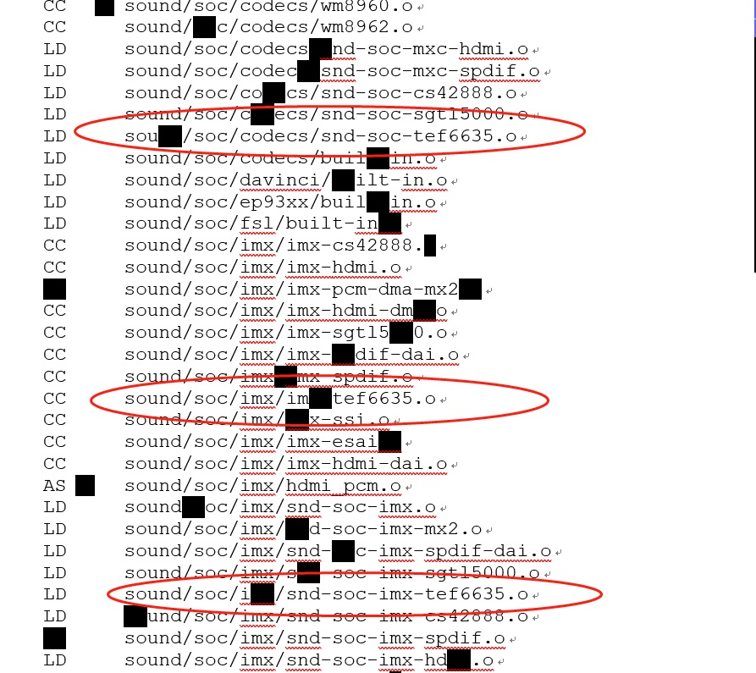

查看config，确认6635已经编译到内核中去

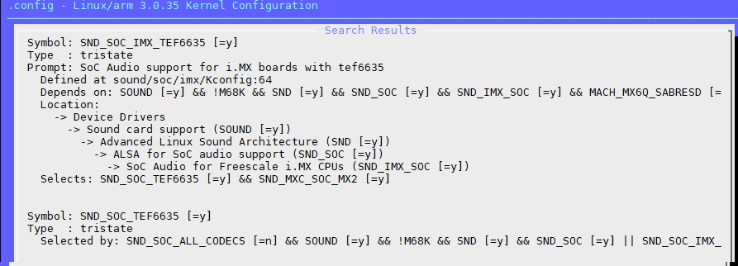

将要内核支持的模块编译为lib，拷贝该lib到开发板，完成对声卡模块的支持

